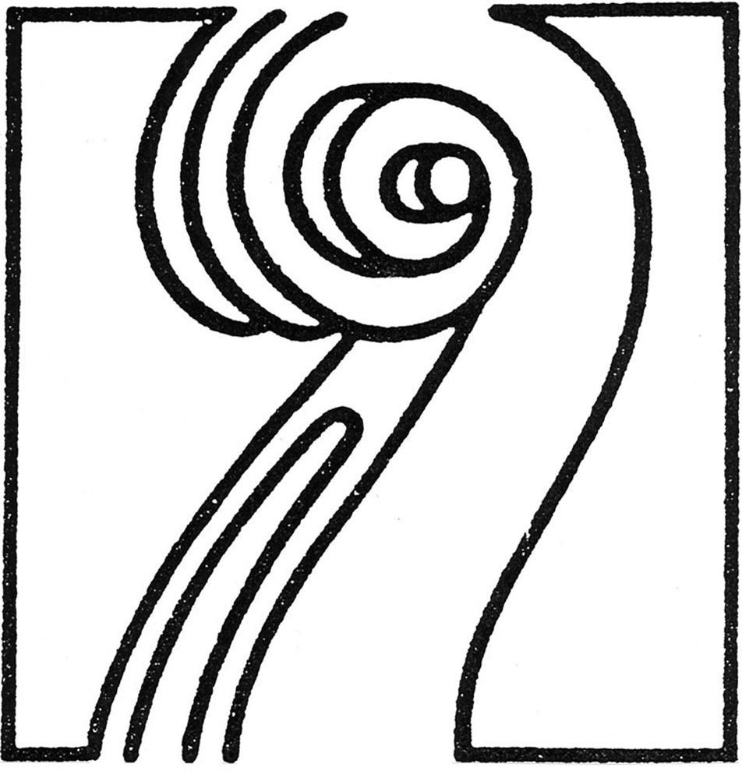

ESPERGÆRDE MUSIKFORENING

40.sæson 2019/2020 Februar 2020
Nyhedsbrev nr. 340

Espergærde Musikforenings næste koncert står i operaens tegn. Fra Det kgl.Teaters Opera-akademi kommer seks unge sangere, som vil synge udvalgte perler fra operalitteraturen. Navnene er nye i dag, men det er måske morgendagens stjerner på verdens operascener. Vi får uddrag af operaer af Mozart, Massenet, Catalani, Wagner og Gounod og operetter af Johann Strauss og Lehar.

Søndag den 16.februar kl.16:00 Mørdrup Kirke

Solister fra Opera-akademiet
Jona Kolbrúnardottir, sopran - Siri Kval Ødegård, sopran
Sophie Haagen, mezzosopran - Andreas Bigom, tenor
Magnus Berg, baryton - Gustav Johansson, bas
Sofia Wilkman, piano

W.A. Mozart Cosi fan tutte: Sextet, 1.akt: Alla bella despinetta:
Fiordiligi: Siri, Dorabella og Despina: Sophie,
Ferrando: Andreas, Guglielmo: Magnus, Don Alfonso: Gustav.

Don Giovanni: Terzet, 2.akt: Eh via buffone… Ah taci ingiuosto:
Donna Elvira: Sophie, Don Giovanni: Magnus, Leporello: Gustav.

Figaros Bryllup: Duet, 1.akt: Cinque … Se a caso:
Figaro: Magnus, Susanna: Siri.

Recitativ og arie, 4 akt: Aprite un po quegli occhi.
Figaro: Magnus.

Jules Massenet Werther: Arie, 3.akt: Werther! Je vous écri: Charlotte: Sophie.
Duet, 3.akt: Bonjour grande soeur: Charlotte: Sophie, Sophie: Jona.

Alfredo Catalani La Wally: Arie, 1.akt: Ebben? Ne andro lontana: Wally: Siri.

Johann Strauss Flagermusen: Duet, 1.akt: Komm mit mir: Eisenstein, Andreas, Falke: Magnus.

P A U S E

Richard Wagner Valkyrien: Arie, 1.akt: Winterstürme: Siegfried: Andreas.

Charles Gounod Romeo et Juliette: Kvartet, 4.akt: Ah! Le ciel soit loué: Juliette: Jona,
Gertrude: Sophie, Capulet: Magnus, Frère Laurent: Gustav.

Faust: Kvartet, 3.akt: Havescenen:
Marguerite: Siri, Faust: Andreas, Marthe: Sophie, Mephisto: Gustav.

Arie, 4.akt: Vous qui faites l’endormie: Mephisto: Gustav.

Franz Lehar Giuditta: Arie: Meine Lippen sie küssen so heiss: Giuditta: Jona.

Johann Strauss Flagermusen: Champagne-terzet:
Adéle: Jona, Rosalinde: Siri,
Orlofsky: Sophie, Eisenstein: Andreas, + alle.

Bemærk venligst, at ændringer i programmet kan forekomme

Jona Kolbrunardottir, sopran, er født i Reykjavik og begyndte sine musikalske studier ved Söngskólinn i Reykjavik i 2006. Hun fortsatte 2014 ved Universität für Musik und darstellende Kunst i Wien, hvor hun sluttede med en bachelorgrad i 2018.

Siri Kval Ødegaard, sopran, kommer fra Hamar i Norge, hvor hun begyndte sin musikuddannelse. Hun har studeret ved Institut for Musik og Dans i Stavanger, hvor hun fuldførte sin bachelorgrad i 2013. Derefter tog hun sin Master ved Conservatorio Santa Cecilia i Rom.

Sophie Haagen, mezzosopran, er uddannet ved DKDM og Eastman School of Music, Rochester, New York. Sammen med pianisten Elias Holm vandt hun i 2019 Copenhagen Lied-Duo Competition.

Andreas Bigom, tenor, er fra Kalundborg og begyndte sin sangkarriere som forsanger i viking-heavymetalbandet Vanir. Han begyndte sin musikuddannelse i 2014 ved Syddansk Musikkonservatorium i Odense, hvor han fik sin bachelorgrad. Hans speciale er Helden-tenor-roller.

Magnus Berg, baryton, er født i Kjøpsvik i Nordnorge og begyndte sine musikalske studier i 2014 på Norges Musikkhøgskola i Oslo. I foråret 2017 sang han Figaro i Figaros Bryllup i en produktion af Christiania Kammeropera.

Gustav Johansson, bas, vil medvirke i Dominick Argento’s opera ’Postcard from Marocco’ ved 4 forestillinger i marts på Det kgl.Teaters Takkelloftet.

Sofia Wilkman, piano, er fra Finland og sluttede sine studier ved Sibeliusakademiet i Helsinki i 2012. Fortsatte i solistklassen 2012-13 ved DKDM. Er nu ansat ved Operaakademiet som akkompagnatør.

De tre operaer af Wolfgang Amadeus Mozart er fra hans glansperiode med uropførelser i 1786 (Figaros Bryllup), 1787 (Don Giovanni) og 1790 (Cosi fan tutte). Alle er i genren Opera Buffa - den lettere, komiske genre, men alligevel med elementer af seriøsitet og samfundskritik. Og alle er forviklingshistorier af ypperste karat - til tider dog lettere nonsens! - med kærlighed som omdrejningspunktet. Musikken hører til det bedste og mest elegante Mozart har skrevet, og flere af de smukke sange er med tiden blevet kendte og decideret folkeeje.

Jules Massenet: Werther er en lyrisk opera. Den blev førsteopført i Geneve i 1892 og er løst baseret på Goethes delvist selvbiografiske roman, Den Unge Werthers Lidelser. Massenets musik rummer fransk sødme, klangligt raffinement og sentimentalitet. Operaen opføres ikke så ofte, men mange af arierne kendes fra forskellige kunstneres indspilninger.

Alfredo Catalani er faktisk kun kendt for den ene opera, La Wally, som førsteopførtes i 1892. Et lettere højstemt drama om jævne menneskers store følelser og dramatiske dødsfald. Den har primært overlevet på grund af Wally’s arie, som også var det gennemgående tema i filmen Diva fra 1982.

Johann Strauss d.y.: Flagermusen havde premiere i Wien i 1874. Champagnen flyder, og lidenskab og løgne får frit løb i Strauss’ mesterværk, som trods den helt umulige handling betragtes som operetten over alle operetter. Måske fordi musikken er så smægtende, festlig og umiddelbar.

Richard Wagner: Valkyrien er anden del af Wagners store Nibelungens Ring, som havde sin samlede førsteopførelse i Bayreuth i 1876. Den kombinerer mytologi, eventyr og samfundskritik, og den var lige fra starten kontroversiel både indholdsmæssigt og musikalsk. I Valkyrien er fokus på både guldets forbandelse og den grænseoverskridende kærlighed, og Wagner bruger ledemotiver til musikalsk at forbinde Valkyrien med forspillet Rhinguldet og de efterfølgende Siegfried og Ragnarok.

Charles Gounod: Romeo & Julie uropførtes i Paris i 1867, og er bygget over Shakespeares udødelige historie om de to elskende i Verona. Modsat Bellinis tidligere ret så dramatiske version af historien har Gounod fokuseret mere på kærligheden, musikken er sød og sentimental, men ganske uimodståelig.

Charles Gounod: Faust blev uropført i Paris i 1859, men omarbejdet til gennemkomponeret opera i 1869. Den bygger på første del af Goethes drama og er et højdepunkt i romantisk fransk opera. Den er både sentimental og kynisk, men også mesterligt raffineret i sine virkemidler. Flere af melodierne hører til blandt operahistoriens største hits.

Franz Lehar: Giuditta er Lehars sidste og mest ambitiøse værk - og faktisk den sidste operette i det hele taget. Den blev opført første gang i Wien i 1934 og er bl.a. inspireret af en gammel film med Gary Cooper og Marlene Dietrich, som foregår i Marokko. Kærlighed, svigt, eventyr og forfald - det uundgåelige indhold i en populær operette. Lisbeth Ringsholt

Espergærde Musikforenings koncerter nyder værdifuld støtte fra E.I.F.s venner samt fra

